Гуманитарный проект
государственного учреждения «Территориальный центр социального обслуживания населения Узденского района»

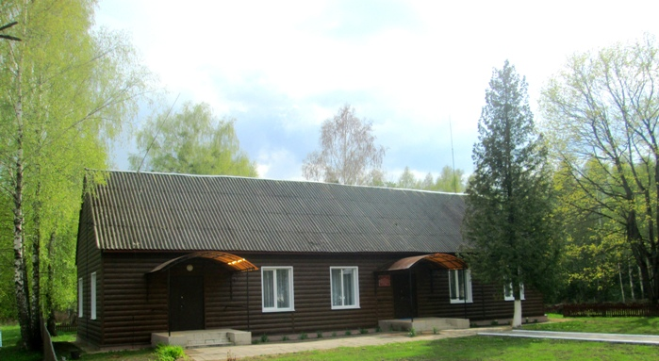

1. Наименование проекта: «Мотивационная и здоровьесберегающая среда для пожилых граждан и инвалидов «ACTIVE LIFE»
2. Срок реализации проекта: 16 месяцев.
3. Организация – заявитель, предлагающая проект: ГУ «Территориальный центр социального обслуживания населения Узденского района»
4. Цели проекта: создание мотивационной и здоровьесберегающей среды для граждан пожилого возраста и инвалидов, способствующей сохранению здоровья и реализации личного потенциала через социально-продуктивную деятельность.
5. Задачи, планируемые к выполнению в рамках реализации проекта:
- благоустройство территории филиала ГУ «ТЦСОН Узденского района» в аг. Войково с учетом функционального зонирования и обеспечение беспрепятственного доступа физически ослабленных лиц к зданию филиала ТЦСОН;
- укрепление материально-технической базы филиала ТЦСОН с целью расширение спектра социальных услуг, предоставляемых населению;
- вовлечение граждан пожилого возраста и инвалидов в оздоровительную и социально-продуктивную деятельность.
6. Целевая группа: пожилые граждане, граждане с инвалидностью, физически ослабленные лица, проживающие на территории Слободского сельского совета Узденского района

7. Краткое описание мероприятий в рамках проекта:
- Благоустройство территории филиала ГУ «ТЦСОН Узденского района» с учетом функционального зонирования, создание безбарьерной среды:
- установка тактильной направляющей и предупреждающей плитки;
- установка пандуса;
- установка тактильных информационных табличек;

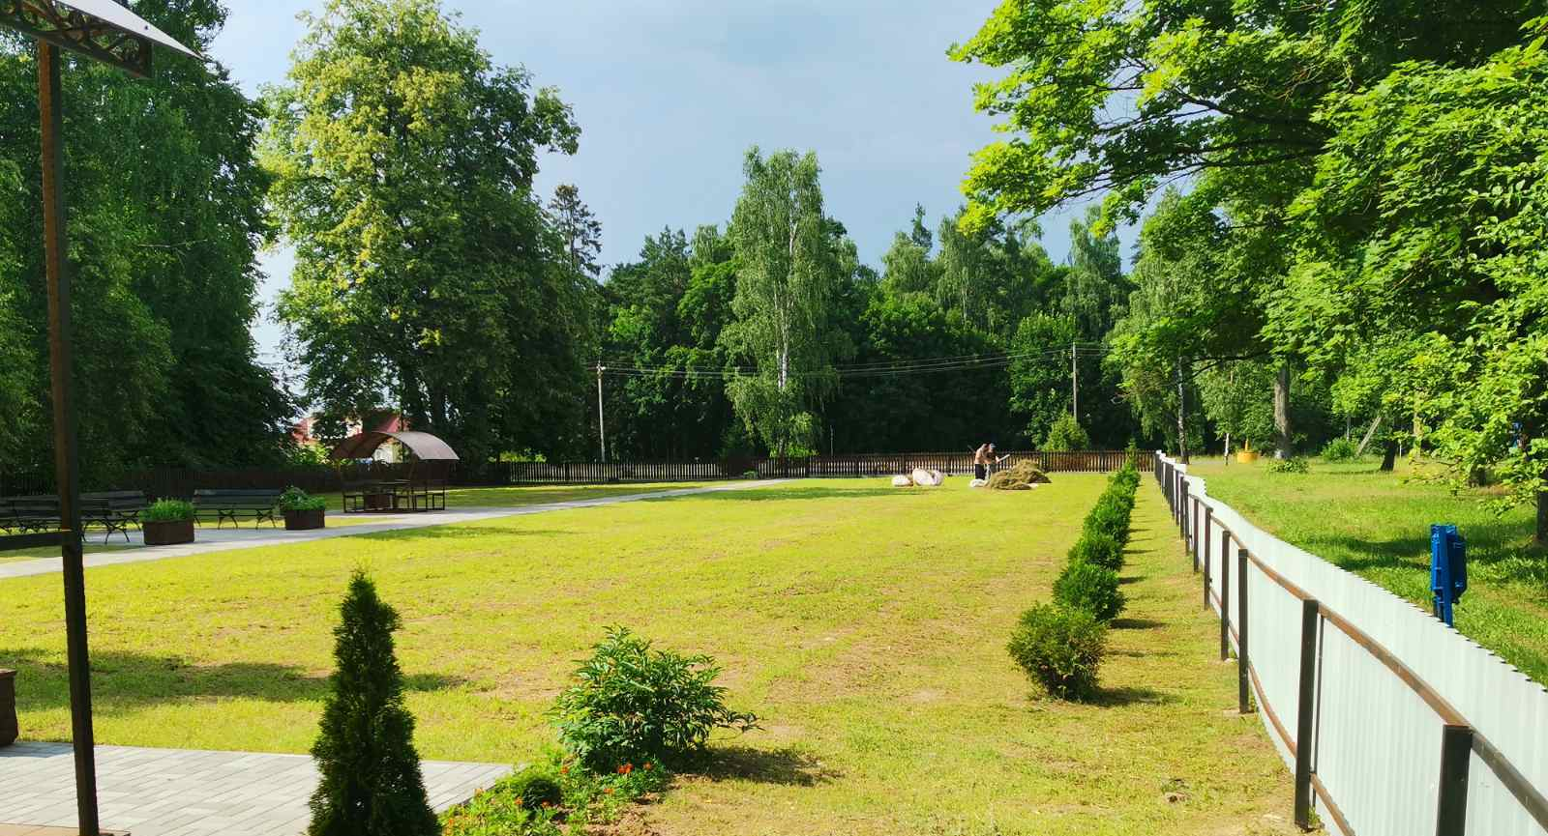

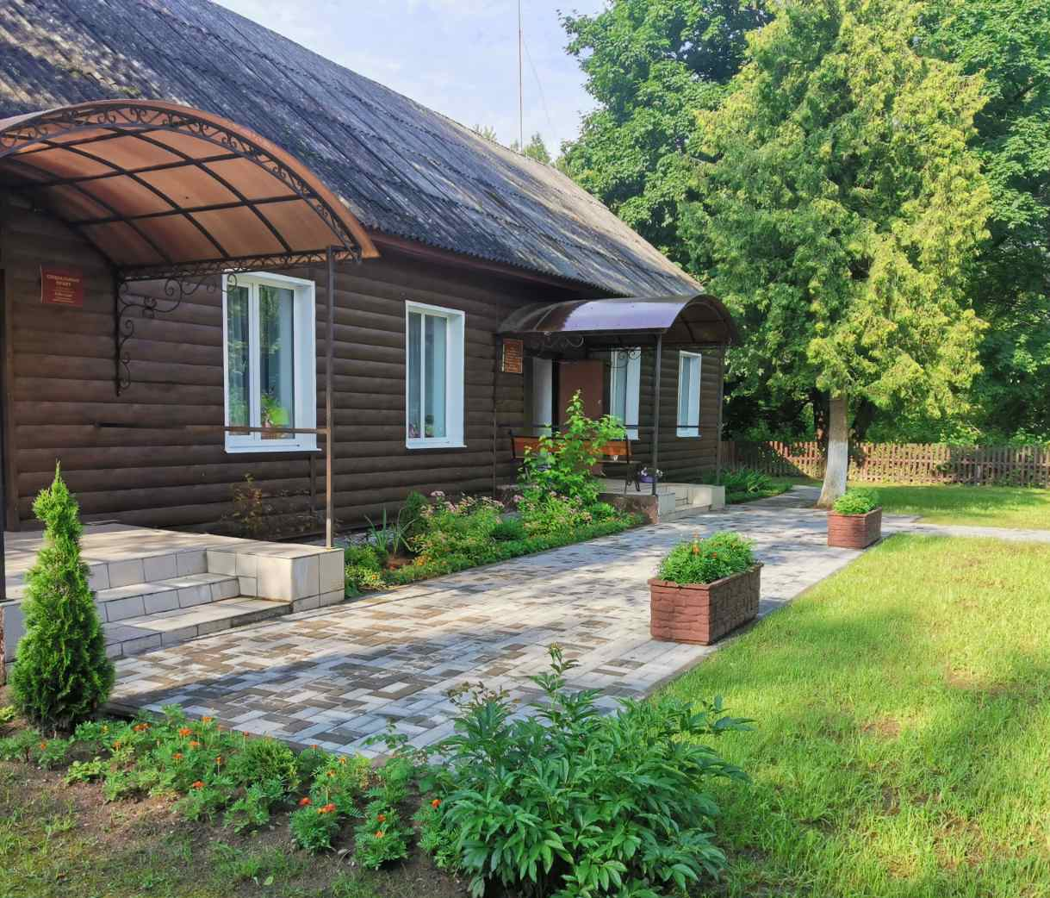

- обустройство реабилитационно-оздоровительной площадки – подготовка площади (твердое покрытие без швов и стыков); установка комплекса уличных тренажеров; обустройство «оздоровительной» полосы для реабилитационных занятий (смешанное покрытие полосы из бетонной плитки, резинового и гравийного покрытия, покрытия из спилов дерева, небольших валунов); установка перил по внешнему краю «оздоровительной» полосы; размещение скамеек,
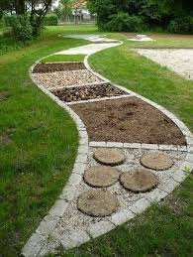

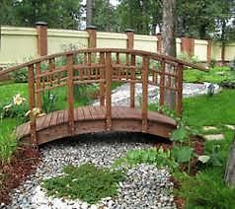
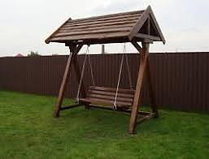
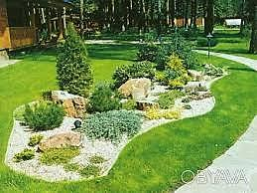
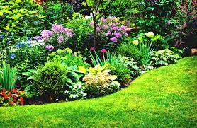
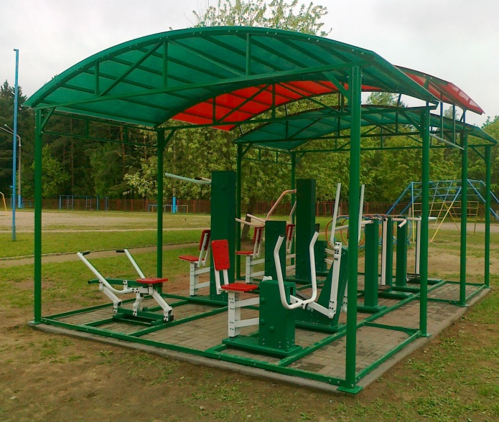
- озеленение функциональных зон (кустарниковые, газонные, цветниковые растения с ароматерапевтическими свойствами), обустройство клумб у здания филиала, установка малых архитектурных форм из дерева.

- Укрепление материально-технической базы филиала ТЦСОН с целью расширения спектра социальных услуг:
Для организации на базе филиала ТЦСОН реабилитационно-оздоровительных занятий необходимо:
- оборудование рабочего места для специалиста, ведущего данное направление деятельности (приобретение компьютера, принтера, установка телефонной линии с подключением к сети интернет);
- приобретение тонометра и спортивного инвентаря (гимнастические коврики, эспандеры, гантели, фитболы).
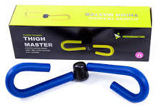
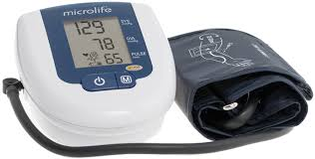





Для организации работы полиграфической мастерской с целью занятости граждан с инвалидностью и пожилых граждан по изготовлению сувенирной продукции необходимо:
- оборудование рабочего места для специалиста, ведущего данное направление деятельности (приобретение компьютера, принтера для цветной печати, установка телефонной линии с подключением к сети интернет);



- приобретение следующего оборудования и материалов:
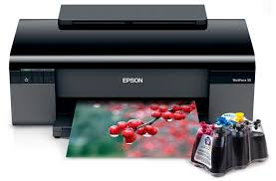
принтер для цветной печати;

термопресс многофункциональный для сублимационной печати;

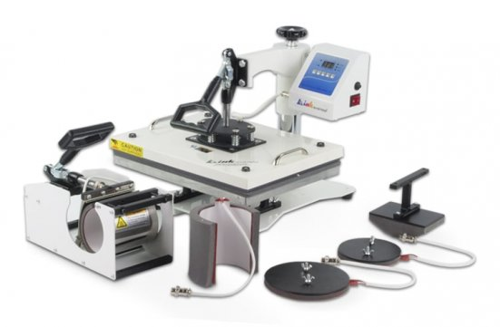

футболки и кружки для цветной печати;


машинка для вырубки и тиснения бумаги, комплект ножей для вырубки и тиснения бумаги, инструмент для очистки ножей;


набор бумаги для скрапбукинга, набор цветной бумаги формата А4, фигурные дыроколы, набор штампов и красок.
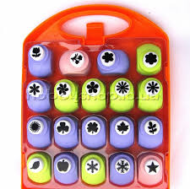


8. Общий объем финансирования (в долларах США): 20 000 $
Источник финансирования | Объем финансирования (в долларах США)
Средства донора | 19 000 $
Софинансирование | 1 000 $
9. Место реализации проекта (область/район/город): Минская область, Узденский район, агрогородок Войково
10. Контактное лицо: Жук Наталья Александровна, директор ГУ «Территориальный центр социального обслуживания населения Узденского района», 80171868710, gutcson@uzda.gov.by

Будем рады сотрудничеству!

Humanitarian project of the state institution
"The territorial centre of social service of the population of Uzda district"

1. Project name: "Motivational and health-saving environment for the elderly and the disabled «ACTIVE LIFE»
2. The duration of the project: 16 months
3. The applicant organization offering the project: The state institution " The territorial center of social service of the population of Uzda district»
4. Project objectives: to create a motivational and health-saving environment for the elderly and the disabled, contributing to the preservation of health and the realization of personal potential through socially useful activities.
5. Tasks planned for implementation within the framework of the project:
- the landscaping of the territory of the branch office of the state institution "The territorial center of social service of the population of Uzda district" in Voykovo agro-town based on functional zoning and the unhindered access of physically impaired persons to the building of the branch office of the territorial center of social service;
- strengthening of the material and technical base of the branch office of the state institution "The territorial center of social service of the population of Uzda district" in order to expand the range of social services provided to the population;
- involvement of the elderly and the disabled in health and social activities.
6. Target group: elderly citizens, citizens with disabilities, physically disabled persons living on the territory of the Sloboda Council of Uzda district.
7. Brief description of project activities:
- The landscaping of the territory of the branch office of the state institution "The territorial center of social service of the population of Uzda district," subject to zoning, creation of a barrier-free environment:
- installation of tactile guide and warning tiles;
- ramp installation; -
installation of tactile information signs;

- arrangement of rehabilitation and recreation area - preparation of the area (hard surface without seams and joints); installation of a complex of street simulators; arrangement of "health" band for rehabilitation activities (mixed coating strip of concrete tiles, rubber and gravel coating, covering of sawn wood, small boulders); installation of railings on the outer edge of the "health" band; placement of benches,

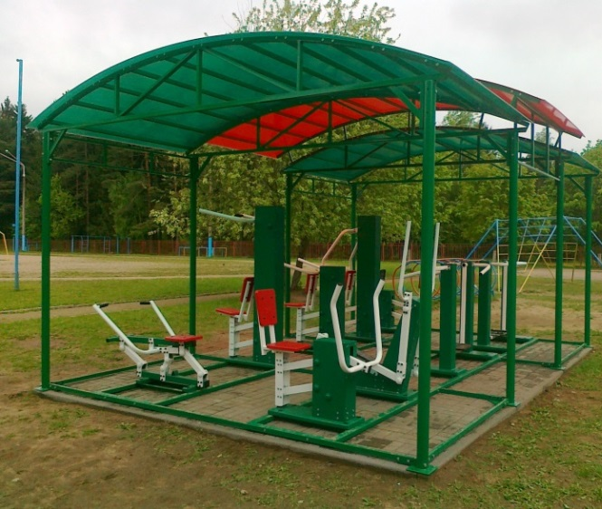
- landscaping of functional areas (shrub, lawn, flower plants with aromatherapy properties), arrangement of flower beds near the branch building, installation of small architectural forms of wood.

- Strengthening of the material-technical base of the branch office of the state institution "The territorial center of social service of the population of Uzda district" with the aim of expanding of the range of social services:
For the organization of rehabilitation activities on the base of the branch office of the state institution " The territorial center of social service of the population of Uzda district» it is necessary:
- equipment of the workplace for the expert conducting this activity (acquisition of the computer, the printer for color printing, installation of the telephone line with connection to the Internet);
- acquisition of a blood pressure cuff and sports equipment (gymnastic mats, expanders, dumbbells, fitness balls).

For the organization of work of a printing workshop with the aim of education and pastime of the disabled and the elderly and production of souvenir products it is necessary:
- equipment of the workplace for the expert conducting this activity (acquisition of the computer, the printer for color printing, installation of the telephone line with connection to the Internet);

- purchase of the following equipment and materials:
printer for color printing;

multifunction heat press machine for sublimation printing;

t-shirts and mugs for color printing

paper cutting and embossing machine, a set of knives for cutting and stamping, a tool for cleaning of cutting and knives;

a set of scrapbooking paper, a set of color A4 paper, shaped hole punches, a set of stamps and paints.

8. Total funding (in U.S. dollars): 20 000 $
Source of financing | Amount of financing (in U.S. dollars)
Donor funds | 19 000 $
Co-financing | 1 000 $
9. Project location (region/district / city): Minsk region, Uzda district, Voykovo agro-town
10. Contact person: Zhuk Natalia Aleksandrovna, Director of the state institution "The territorial centre of social service of the population of Uzda district", 80171868710, gutcson@uzda.gov.by

We look forward to collaborating!

